Информация из ДХШ за 2014-2015г

9 февраля в выставочном зале ДХШ открылась выставка произведений художников- преподавателей, посвящённая 70-летию Победы.
Эта выставка в память погибших и выстоявших в борьбе против немецко-фашистских захватчиков в годы Великой Отечественной войны. На выставке представлены 24 произведения 10 авторов в технике живопись, графика и декоративно-прикладное творчество. Художники-педагоги школы не жалеют времени и сил, чтобы передать свой опыт и талант подрастающему поколению, пропагандируя и воспитывая в учениках исторические духовные ценности нашей Родины.
Сейчас в ДХШ идёт активная подготовка к конкурсам и выставкам детских работ к юбилейной дате.Эти работы посвящаются памяти погибших и выстоявших в борьбе против немецко-фашистских захватчиков в годы Великой Отечественной войны.

Межрегиональная выставка детского художественного творчества «Вечной памятью живы», посвященная 70-летию Победы в Великой Отечественной войне, открылась в Доме Корбакова г. Вологды накануне Дня Победы.
Экспозиция организована по итогам конкурса, объявленного Детской художественной школой Вологды для авторов от 5 до 17 лет. Более 1000 ребят из разных регионов страны прислали свои работы в шести номинациях: «Иллюстрация», «Портрет», «Натюрморт», «Композиция», «Плакат», «Декоративно-прикладное искусство». После просмотра членами жюри половина из них была отобрана для экспозиции. В Доме Корбакова, по словам директора ДХШ, представлено 200 лучших произведений, остальные экспонируются в культурном центре «Чайка», библиотеках и образовательных учреждениях города Вологда . Победителей конкурса объявявили накануне Дня Победы и среди них учащиеся детской художественной школы г.Октябрьский – это Ермачкова Анжела получившая 2 место и Гимранова Алия получившая 3 место. Поздравляем победителей и преподавателя юных художниц Хасанову Т.М. с победой в конкурсе.
В Башкирском Государственном художественном музее им. М.В.Нестерова 1 апреля, в конференц-зале, состоялась презентация серии художественных альбомов «Мир в линиях и красках: Шедевры Башкирского изобразительного искусства».
Её открыла Министр культуры РБ А. И. Шафикова, которой был вручен сигнальный экземпляр – 4 каталога.
Четыре красочно иллюстрированных, великолепных альбома предназначены для широкого круга читателей: «Борис Домашников», «Башкирская живопись. Мастера старших поколений», «Башкирская графика. Эстамп», «Рисуют дети Башкортостана».
Издания осуществлены компанией «АСТАРТА» на средства гранта Президента Республики Башкортостан на поддержку наиболее значимых творческих проектов в области театрального, музыкального, хореографического, изобразительного искусства.
Юным художникам, чьи работы вошли в каталог, были преподнесены комплекты альбомов. Отбор работ проводился ведущими искусствоведами нашей республики и был очень строг. Из более чем тысячи работ учащихся разных художественных школ было отобрано 78. Среди них ученицы детской художественной школы г. Октябрьского Ахметзяновой Камиллы с работой «Автопортрет. Вглядываюсь в себя», преподавателя Хасановой Таслимы Масгутовны. Творческая работа вошла в художественный альбом «Рисуют дети Башкортостана».

В конце января в детской художественной школе прошла олимпиада «Академический натюрморт. Живопись».
Она была впервые в школе и вызвала большой интерес среди учащихся и преподавателей. Работы были интересны по своим композиционным, изобразительным, цветовым и другим художественным качествам. В акварельных листах всех возрастных групп учащихся преобладала акварель в комбинированной (смешанной) технике, а в некоторых гуашь. Большинство из них выполнено талантливо с любовью и вниманием к изображаемым постановкам.
Наш конкурс показал, что преподаватели заинтересованы в профессионализме и росте своих учеников в академическом направлении. Эта олимпиада первый отборочный этап для участия в межрегиональном конкурсе «Академический натюрморт» в г. Вологде, который будет проводиться при поддержке Союза художников России.
Подведены итоги VI регионального конкурса детского и юношеского творчества «СТРАНА БАТЫРОВ» 2015 г. в г. Сибай РБ.
В конкурсе приняли участие около 200 юных художников из городов Башкирии. Он проводился среди учащихся общеобразовательных, художественных школ, студентов средних и высших учебных заведений. Основная идея конкурса - это сохранение традиций и возрождение интереса к национальной культуре, истории своего края.
Учащиеся детской художественной школы г. Октябрьский РБ представили свои картины, посвящённые народным башкирским сказкам, легендам, преданиям, эпосу. Результатами работы стало 8 призовых мест: I место Дунайская Алсу (преподаватель Черный-Ткач О.В.), I место Фазылов Артур (преподаватель Буданова Г.Р.), II место Загидуллина Лира (преподаватель Фаляхова Г.Р.) , Валеева Диана и Исламова Анастасия (преподаватель Аминева З.Х.), III место получили Костенко Эвита (преподаватель Хасанова Т.М.), Заляева Алсу (преподаватель Шаяхметова И.Н.) и Маркелова Екатерина (преподаватель Буданова Г.Р.). Поздравляем юных художников, преподавателей и пожелаем им творческих побед.

17 апреля в выставочном зале историко-краеведческого музея состоялось открытие выставки детских рисунков, участвовавших в республиканском конкурсе, посвященном 70-летию Победы.

В экспозиции представлены сто тридцать три работы детей от шестилетнего возраста до совершеннолетия. Конкурс изначально планировался как городской, но за время, отведенное на сбор рисунков и заявок, перерос в республиканский. В экспертной комиссии – преподаватели детской художественной школы, художники города и сотрудники музея. Здесь все – и излюбленная детьми акварель, и карандаши, и фломастеры, и черно-белая графика. Конкурс показал, насколько детям республики по-прежнему близка тема Великой Победы, явственно видно неформальное отношение к ней. В этот день в музее было многолюдно – пришли дети с родителями, педагоги, городские художники и завсегдатаи подобных встреч.

Организаторами конкурса выступили В.Ю. Сафонов, председатель региональной общественной организации «ТСХ РБ», С.Ф. Ямалеева, директор Детской художественной школы города Октябрьский и И.В. Медведева, директор городского музея имени А.П. Шокурова.

Спонсороми конкурса стали – Рафаэль Марданшин – депутат Государственной думы, магазин «Нюанс», сеть книжных магазинов «Планета», художественная школа, музей и ТСХ РБ.

В городе Вологда подвёл свои итоги открытый межрегиональный конкурс детского художественного творчества «Мир сказки».
Он был посвящен 200-летию со дня рождения поэта Петра Павловича Ершова (1815–1869), опубликованию его сказки «Конек-горбунок» и юбилею произведений Корнея Ивановича Чуковского «Айболит» (85лет), «Муха цокотуха» (90 лет). Задачей конкурса было возрождение ценности чтения, привлечение интереса к книге и литературе, развитие художественного творчества детей.
Конкурс с расширенной тематикой был приурочен к проведению в России в 2015 году «Года литературы». Учащиеся детской художественной школы г. Октябрьский приняли участие и заняли три призовых места в номинации: «Сказочный образ» и "Иллюстрация сказки». 1 место заняли Баруткина Екатерина преподавателя Т.М.Хасановой, Харитонюк Аделина, Еникеева Рита преподавателя О.В.Черный-Ткач. Любовь к изобразительному искусству, литературе и трудолюбие дали свои прекрасные результаты.

Итоги 10-го Международного конкурса живописи и графики "На своей земле"

В Белоруссии прошёл ежегодный Международный конкурс живописи и графики «На своей земле». В конкурсе приняли участие юные художники из Азербайджана, Аргентины, Армении, Бангладеш, Беларуси, Болгарии, Боснии и Герцеговины, Грузии, Индии, Ирана, Испании, Казахстана, Китая, Кыргызстана, Латвии, Литвы, Мозамбика, Молдовы, Марокко, Польши, Португалии, России, Румынии, Сербии, Словении, Словакии, Таджикистана, Таиланда, Турции, Узбекистана, Украины, Чехии, Шри-Ланки и Эстонии. Конкурсные работы рассматривали 13 профессиональных художников, педагогов и искусствоведов из Беларуси, России, Украины. Жюри конкурса рассмотрело 13 257 работ, пришедших из 34 стран, и определило победителей.

Учащиеся детской художественной школы г. Октябрьский РБ представили на конкурс свои работы посвящённые нашему краю, путешествиям по миру, историческим событиям, ценностям семьи. Результатами работы стали два диплома лауреатов - это Сафиуллина Альбина (преподаватель Т.М. Хасанова) и Хуснутдинова Алсу (преподаватель О.В. Черный-Ткач) . Дипломом награждена Юсупова Аделина (преподаватель А.А. Диникеева). Благодарностями за участие в конкурсе были отмечены: Гареев Артём, Дистанова Диана, Заводская Дарина, Звегинцева Диана, Исламова Настя, Муллагулова Эльвина, Новикова Полина, Нуркаева Диана, Сафронова Полина, Усманова Камилла, Чернова Карина. Преподаватели юных художников З.Х.Аминева, А.А. Диникеева, Р.З.Гильманова, Г.Р.Фаляхова, Т.М. Хасанова, О.В. Черный-Ткач и И.Н. Шаяхметова разделяют с ними радость побед и желают дальнейших творческих успехов. Результаты конкурса говорят о том, что растёт новое активное творческое поколение, способное поразить зрителей своим взглядом на мир.

Итоговая 10-я Международная выставка "На своей земле", в которую войдут 458 работ лауреатов конкурса, будет экспонироваться на двух площадках: в Республиканском центре экологии и краеведения и в художественной галерее "Университета культуры" во Дворце Республики в г.Минске.

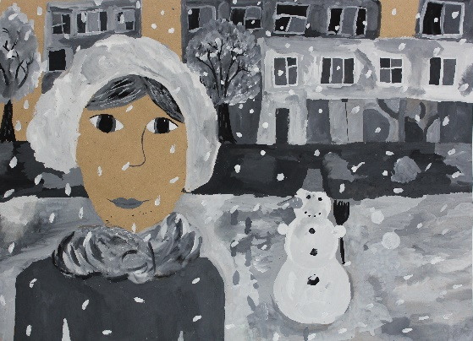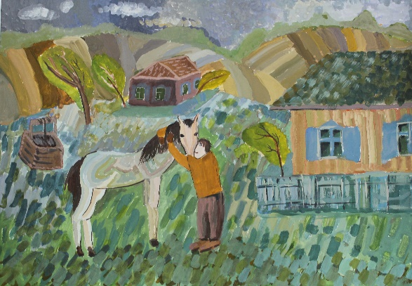

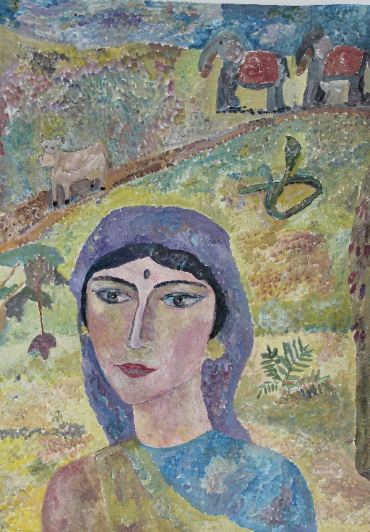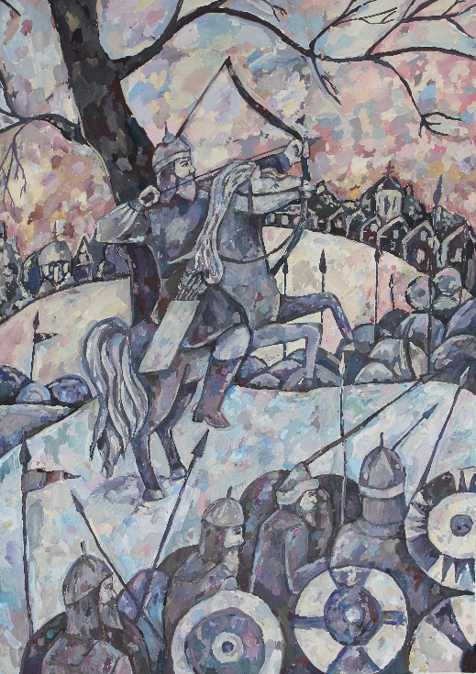

В Башкирском Государственном художественном музее им. М.В.Нестерова 1 апреля, в конференц-зале, состоялась презентация серии художественных альбомов «Мир в линиях и красках: Шедевры Башкирского изобразительного искусства».
Её открыла Министр культуры РБ А. И. Шафикова, которой был вручен сигнальный экземпляр – 4 каталога.
Четыре красочно иллюстрированных, великолепных альбома предназначены для широкого круга читателей: «Борис Домашников», «Башкирская живопись. Мастера старших поколений», «Башкирская графика. Эстамп», «Рисуют дети Башкортостана».
Издания осуществлены компанией «АСТАРТА» на средства гранта Президента Республики Башкортостан на поддержку наиболее значимых творческих проектов в области театрального, музыкального, хореографического, изобразительного искусства.
Юным художникам, чьи работы вошли в каталог, были преподнесены комплекты альбомов. Отбор работ проводился ведущими искусствоведами нашей республики и был очень строг. Из более чем тысячи работ учащихся разных художественных школ было отобрано 78. Среди них ученицы детской художественной школы г. Октябрьского Ахметзяновой Камиллы с работой «Автопортрет. Вглядываюсь в себя», преподавателя Хасановой Таслимы Масгутовны. Творческая работа вошла в художественный альбом «Рисуют дети Башкортостана».
В рамках мероприятия состоялся мастер-класс башкирских художников-прикладников для детей. Сотрудники музея провели обзорные экскурсии по выставочным экспозициям и хранилищам музея им М.В. Нестерова.
Подведены итоги X Межрегионального конкурса юного художника «Мой Восход».
Ежегодный Межрегиональный конкурс юного художника «Мой Восход» проводит Творческая школа «Мастер-класс» Цель проведения конкурса – привлечь внимание юных художников к неповторимости пейзажей нашего Отечества, осознать свое место в этом мире, свою миссию как художника и человека, создать галерею образов родных, близких, друзей, выразить в художественной форме свое отношение к «братьям нашим меньшим», отразить в ярких натюрмортах окружающий предметный мир.
В этом году конкурс охватил 18 регионов России: Москва, Санкт-Петербург; Республика Татарстан; Ханты-Мансийский АО; Республика Башкортостан; Алтайский, Краснодарский и Пермский край; области: Нижегородская, Курская, Липецкая, Самарская, Челябинская, Кемеровская, Саратовская, Новосибирская. В региональных турах конкурса приняли участие более 10 тысяч человек, на второй тур в Москву были представлены работы 300 участников.
От детской художественной школы г. Октябрьского РБ на 2 тур конкурса было отправлено 5 лучших работы юных художников.
В декабре компетентное жюри, в состав которого вошли член Творческого Союза художников России определили победителей конкурса.
По итогам 2 тура жюри присудило 1 место Нугумановой Регине (преподаватель Гильманова Р.З.) и грамоты Кочижовой Светлане и Карнауховой Руфине (преподаватель Хасанова Т.М.)
Поздравляем юных художников и их преподавателя с победой!

Конкурс пейзажной живописи, посвященный памяти известного художника-передвижника, собрал юные таланты из России, Беларуси, Украины, Казахстана и Узбекистана. Юные художники прислали более 1700 творческих работ в жанре пейзажа.
В Туапсе подвели итоги Международного конкурса детского изобразительного творчества, посвященного памяти художника-передвижника, профессора, академика живописи Александра Киселева.
Свои работы представили учащиеся детских художественных школ в возрасте от 7 до 17 лет.
Конкурс, который проводился впервые, поразил своей грандиозностью и масштабностью, разнообразием художественных техник и методов исполнения присланных работ – линогравюра, офорт, акварельная, гуашевая и масляная живопись, рисунок пером, углем, пастелью и графитным карандашом.
Из 387 работ, вышедших в финал, было отобрано 126 работ-победителей. Среди них 5 призовых мест учащихся Детской художественной школы г. Октябрьского - это Матвеева Вероника I место преподаватель Шаяхметова И.Н., Маркелова Анастасия I место преподаватель Диникеева А.А., Ибнеев Артём II место, Доленко Анастасия II место преподаватель Черный-Ткач О.В., Сафронова Полина III место преподаватель Фаляхова Г.Р.
Как сообщает пресс-служба администрации Туапсинского района, все работы победителей будут переданы на хранение в Дом-музей им. А.А. Киселева в городе Туапсе.

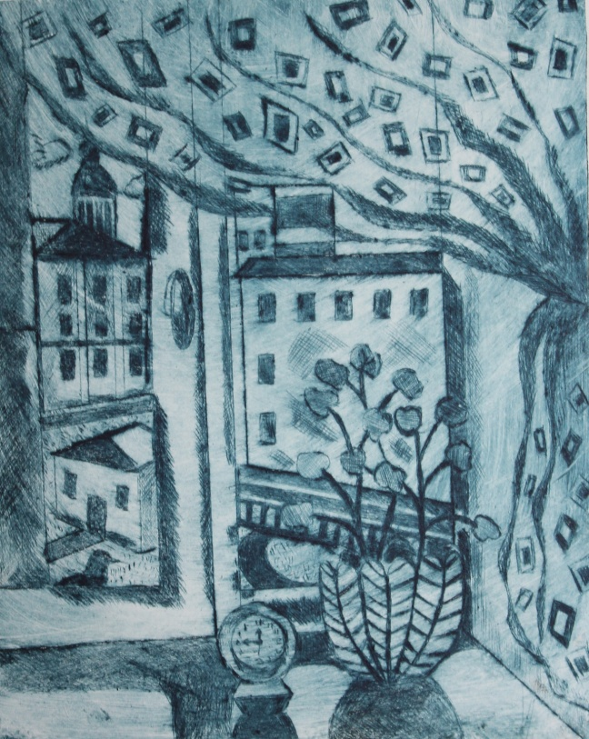

Детская художественная школа приняла участие в
I Всероссийском конкурсе художественных произведений «Образы истории» г. Бирск РБ.
Конкурс проходил в этом году в первый раз. В нем приняли участие воспитанники детских художественных школ, художественных отделений школ искусств и изостудий. Темой конкурса были малые города России.
Гран-при конкурса «Образы истории» завоевала Бурангулова Диана за работу «Москва декоративная» преподаватель Черный-Ткач О.В., так же получили дипломы Сыртланова Ангелина за II место преподаватель Хасанова Т.М. и Гареев Артём за III место преподаватель Аминева З.Х. учащиеся ДХШ г. Октябрьского РБ.
Участники поразили жюри разнообразием художественных техник, методов исполнения присланных работ и высоким уровнем подготовки.

